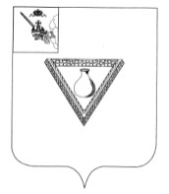

ПРЕДСТАВИТЕЛЬНОЕ СОБРАНИЕ
ЧАГОДОЩЕНСКОГО МУНИЦИПАЛЬНОГО ОКРУГА
ВОЛОГОДСКОЙ ОБЛАСТИ

РЕШЕНИЕ проект
От 27.07.2023 г.
№
р.п.Чагода
Об отчёте начальника отделения
МВД России по Чагодощенскому
району о состоянии правопорядка
на территории района в 1 полугодии
2023 года

В соответствии со статьей 28 Устава Чагодощенского муниципального округа, Представительное Собрание РЕШИЛО:
- Информацию начальника отделения МВД России по Чагодощенскому району Шишкина А.М. принять к сведению.
- Настоящее решение подлежит размещению на официальном сайте Чагодощенского муниципального округа в информационно-телекоммуникационной сети «Интернет».

Председатель Представительного Собрания
Чагодощенского муниципального округа
Вологодской области Н.А. Басова

Глава Чагодощенского муниципального
округа Вологодской области А.В. Косёнков

